ASP.NET

アプリケーション開発資料

ASP.NETについて

ASP.NET はマイクロソフト社が提供している
Web アプリケーション開発フレームワークです。
対応しているプログラミング言語としては,

- Visual Basic
- C#
- F#
- C++(Visual Studioではサポートされていない)
などが挙げられます。

なお上記以外でも.NET Frameworkに対応している言語であれば利用可能です。

Webアプリケーション開発フレームワークについて

Webアプリケーション開発フレームワークについて触れる前に、
Webサイト閲覧の流れについて説明します。
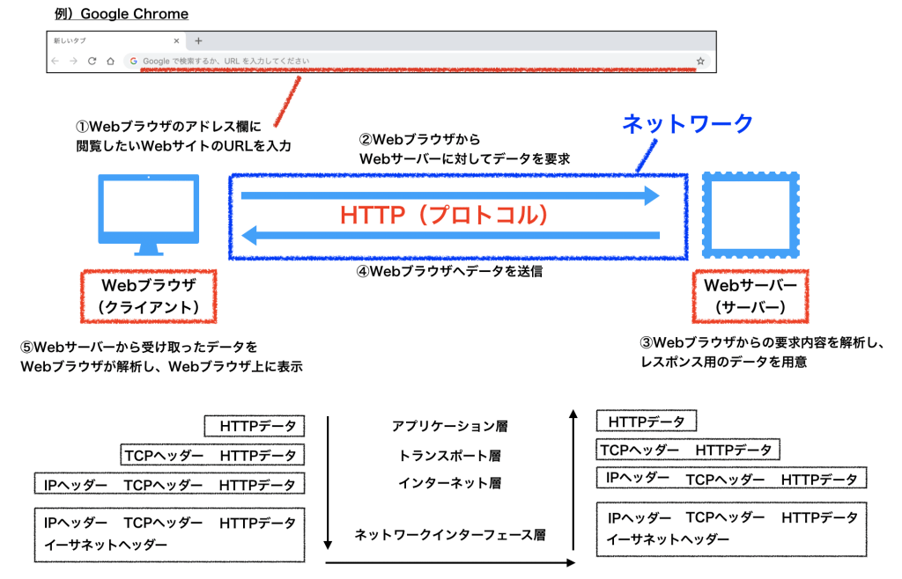
Webページ
・HTML
・CSS
・JavaScript等で
作成される
TCP/IP階層モデル

Webブラウザのアドレス欄に閲覧したいWebサイトのURLを入力する

代表的なWebブラウザとして下記が挙げられます。
- Internet Explorer
- Microsoft Edge
- Chrome
- FireFox
- Safari

- URLの内容
URL = URI(データの所在・住所) + URN(データの名前)



- HTTPについて
HTTP(HyperText Transfer Protocol)とは、後述するHTMLで書かれた
文章等∈HyperTextをWeb上でやり取りする際の通信手順(ルール)= Transfer Protocolを意味します。

WebブラウザとWebサーバーはこの通信手順に則りデータのやり取りを
おこないます。また、通信時にやり取りするデータを暗号化した通信手順としてHTTPS(HyperText Transfer Protocol Secure)が存在します。
(厳密にいえばHTTPSはProtocolではありませんが、ここでは割愛します)

- HTMLについて
HTML(HyperText Markup Language)とは、HyperTextを記述するためのマーク
アップ言語です。Webページのほとんどがこの言語を利用して作成されています。

HTMLはXMLのようにタグで
ファイルの始まりと終わりを<html></html>で

名称にもある通り、マークアップ言語であるため厳密にはプログラミング言語では
ありません。ただし、広義のプログラミング言語には含まれることもあります。

WebブラウザからWebサーバーに対してデータを要求

- で入力されたURLを元に、WebブラウザはWebサーバーに対してデータを
要求する。

